TARTMA PROBLEMLERİ

1 – Bir depoda her biri 40 kg olan, 8 adet kömür çuvalı vardır. Bu kömürler bir seferde 20 kg taşıyabilen bir el arabası ile taşınmak isteniyor. El arabası depodaki kömürü kaç seferde taşıyabilir?  A) 15  B) 16  C) 22 | 2 – Necmi 19 kg’dır. Babasının ağırlığı Necmi’nin ağırlığının 4 katından 5 fazladır. Buna göre, Necmi ve babasının toplam ağırlığı kaç kg’dır?  A) 81 kg  B) 92 kg  C) 100 kg
3 – İsmail, marketten 126 g kabak çekirdeği, 174 g leblebi, 240 g fıstık ve bir miktar fındık alıyor. Aldığı kuruyemişlerin toplam ağırlığı 1 kg olduğuna göre, İsmail kaç g fındık almıştır?  A) 390 g  B) 420 g  C) 460 g | 4 – Bir portakal kasası boşken 1625 g gelmektedir. Kasa, portakal ile doluyken 8 kg geldiğine göre, kasadaki portakalın ağırlığı kaç g’dır?  A) 6375 g  B) 9625 g  C) 7625 g
5 – Doktora giden Hasan Bey’e doktor 25 mg’lık haplardan günde 4 adet almasını ve bir ay sonra tekrar gelmesi gerektiğini söylüyor. Buna göre Hasan Bey kaç g hap içmiş olur?  (1 ay= 30 gün)  A) 3 g  B) 300 g  C) 3000 g | 6 – Kilogramı 20 TL olan kuru üzümden 500 g alan Yasemin Hanım, kaç TL ödemelidir?  A) 10 TL  B) 15 TL  C) 25 TL
7 – Bir okula 30 ton kömür alınıyor. Kömür şirketine 18750 TL ödeniyor. Buna göre kömürün tonu kaç TL’dir?  A) 575  B) 625  C) 675 | 8 – 9 tonu 2700 TL olan inşaat demirinden ev yapmak için 5 ton alan Uğur Bey, kaç TL öder?  A) 1200 TL  B) 1500 TL  C) 1800 TL

9 – Tarlasında pirinç üreten Rüstem Dayı bu sene 6 ton pirinç hasat etmiştir. Bu pirincin yarısını 50 kg’lık koyarak satmak istiyor;  a) Kaç adet çuval gerekir?  b) 50 kg’lık çuvalın tanesini 60 liraya sattığına göre, Rüstem Dayı bu sene kaç TL kazanır? | 10 –Bir mavi balina 4 t, 265 kg, yavrusu 1 t 500 g ise mavi balina ve yavrusunun ağırlığı kaç kg’dır?  A) 5265 kg  B) 5765 kg  C) 5865 kg
11 – Bir deve bir seferde 250 kg yük taşıyabilmektedir. Buna göre bu deve 3250 kg’lık yükü kaç seferde taşıyabilir?

A) 13
B) 15
C) 17
 | Öğrenci | Ağırlık (kg)
 | Atilla | 28 kg
 | Yiğit | 29 kg
 | Arda | 23 kg
12 – Mehmet’in babasının ağırlığı 84 kg’dır ve Mehmet’in ağırlığının 6 katıdır. Buna göre Mehmet ve babasının ağırlıkları toplamı kaçtır?  A) 88 kg  B) 98 kg  C) 108 kg | Deniz | 24 kg
 | Ayşenur | 27 kg
 | Minel | 25 kg
(Hastalanan arkadaşları Yusuf’u ziyarete giden 4/D sınıfı öğrencilerinin ağırlıkları tabloda verilmiştir.)
14 – Beşinci katta oturan Yusufların evine çıkmak için asansöre binmek istiyorlar. Asansör bir seferde en fazla 160 kg taşıyabildiğine göre, bir seferde hepsi birden çıkabilirler mi? Nedeniyle yazın.

13 - Kilogramı 30 TL olan kuru üzümden 9000 g alan Aslı Hanım, kaç TL ödemelidir?

A) 21 TL
B) 25 TL
C) 27 TL

KÜRESEL BAĞLANTILAR
Bayrak bir ülkenin bağımsızlık sembolüdür. Bu nedenle her ülkenin kendine ait bir bayrağı vardır. Şimdi kendi bayrağımızın özellikleri hakkında bilgi edinelim.

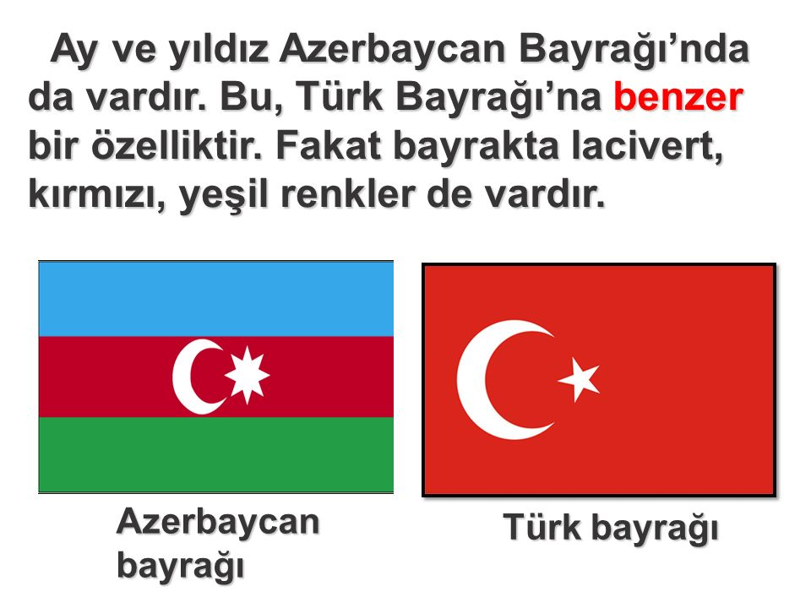
*Bayrağımızın rengi .............................. ve ......................... dır.
*Bayrağımızdaki şekiller ............ ve ............... dır.
*Bayrağımızda bulunan Ay ........................................ temsil eder.
*Bayrağımızdaki yıldız .............................................. temsil eder.
*Kırmızı renk ................................................kanının sembolüdür.
*Beyaz renk .................................................................temsil eder.

Türk bayrağına benzeyen aşağıdaki bayrakların hangi ülkelere ait olduğunu bulup eşleştirin.
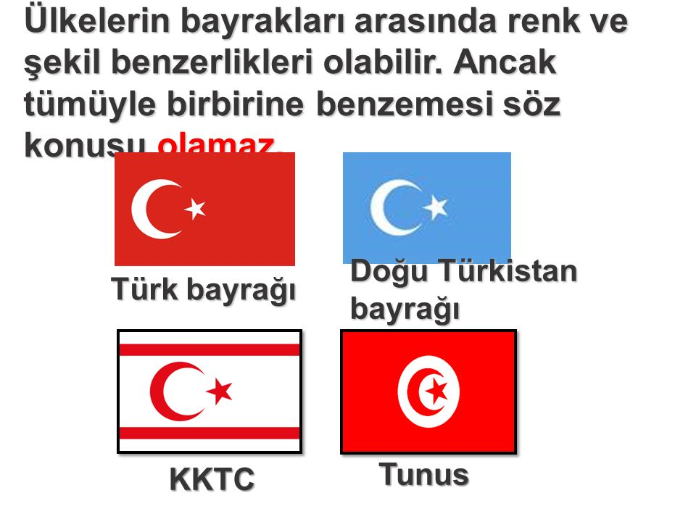
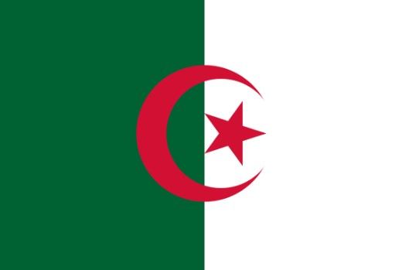


Azarbeycan
Pakistan
Tunus
Kuzey Kıbrıs Türk Cumhuriyeti
Cezayir

!!! Ülkelerin bayrakları bribirine benzeyebilir fakat tıpatıp aynısı olamaz.
Şimdi de aşağıdaki bayrakların hangi ülkelere ait olduğunu bulup eşleştirelim.
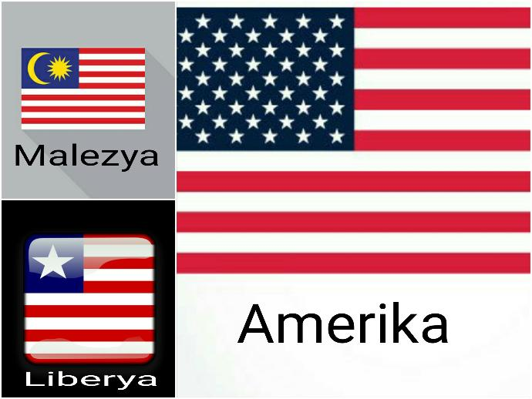
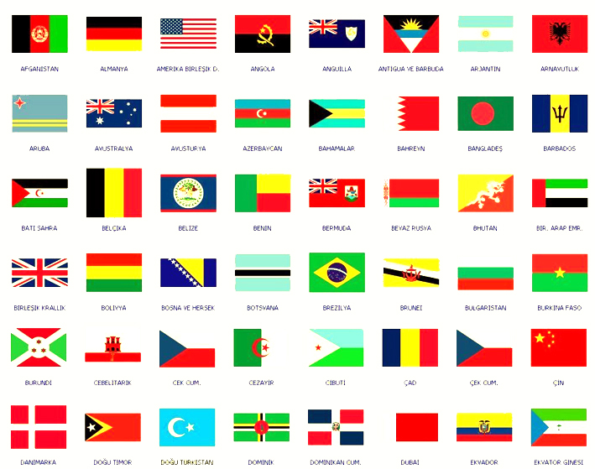
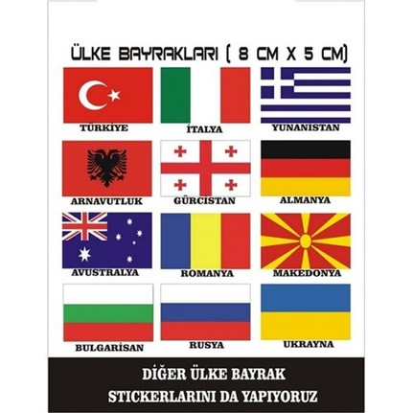

Çin
Bulgaristan
İngiltere
Malezya
Amerika Birleşik Devletleri

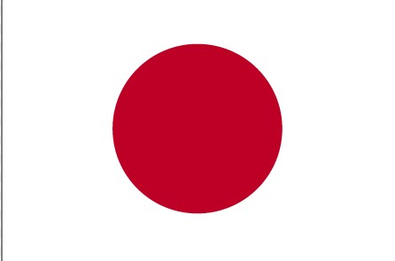

Makedonya
Ukrayna
Rusya
Japonya
Avusturalya

Almanya
Yunanistan
Arnavutluk
İtalya
Gürcistan

Her ülkenin kendine ait özel günleri olduğu gibi, dünya çapında kutlanan bazı özel günler de vardır. Aşağıdaki görsellerin hangi özel günlere ait olduğunu yazınız.
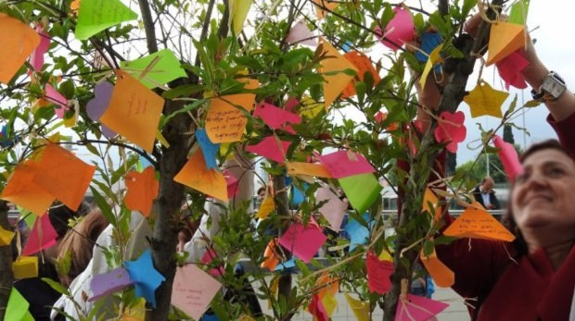

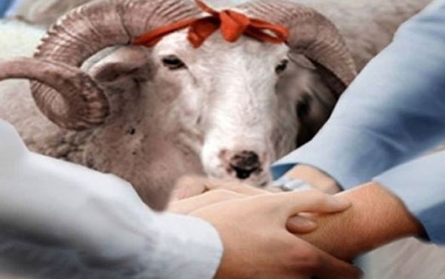
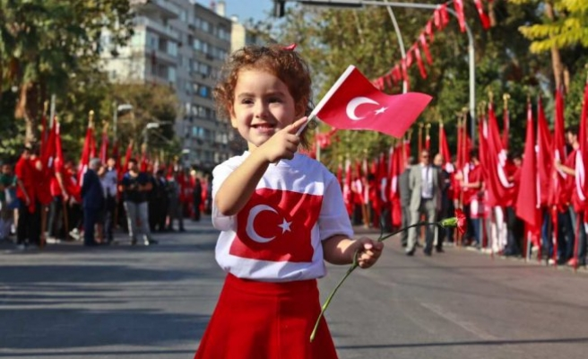

................................... ..................................... .................................... ...................................

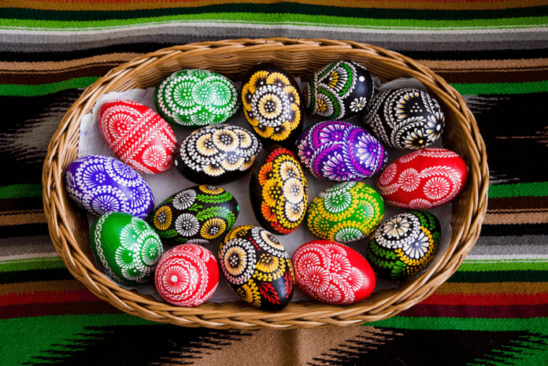
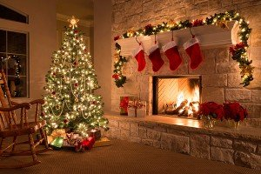
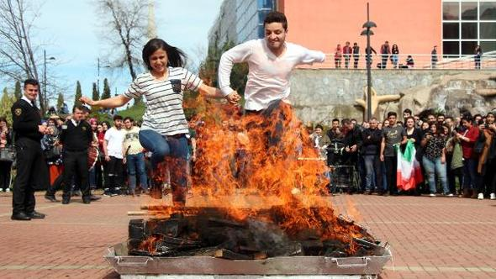


................................... .................................. ....................................... ..............................................

Kültürel özellikler ülkeden ülkeye farklılıklar gösterir. Aşağıda bazı ülkelere ait kültürel özelliklerin görselleri verilmiştir.bu ülkelerin hangi ülkeler olduğunu bulabilecek misiniz?



   

